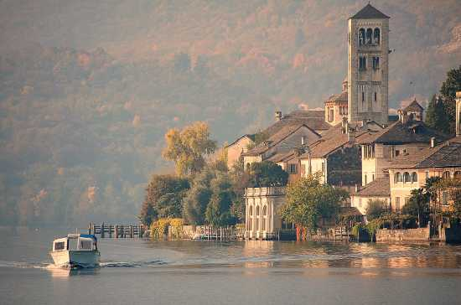

Quota individuale € 60,00
(Quota valida per un minimo di 40 pax)

ORGANIZZAZIONE TECNICA: Organizzazione Tecnica : Canella Tours- All Travel Srl

La quota comprende:
Viaggio in Bus
Visita libera di Orta e dell’Isola
Traversata in battello
Cena in Ristorante
Assicurazione
Accompagnatore

La quota non Comprende
Eventuali altri ingressi – Extra personali
Sede di Novara tel. 0321-6751053 fax 0321/6751041 etsi@cislnovara
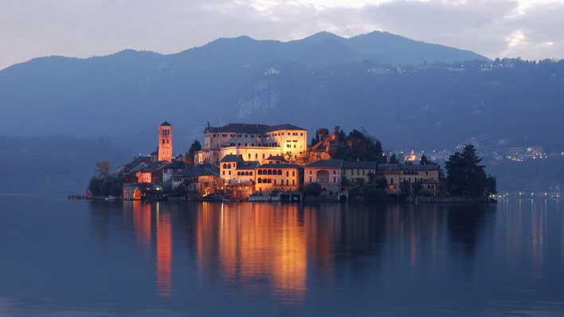

Ritrovo dei partecipanti nel tardo pomeriggio e partenza per il Lago d’Orta.
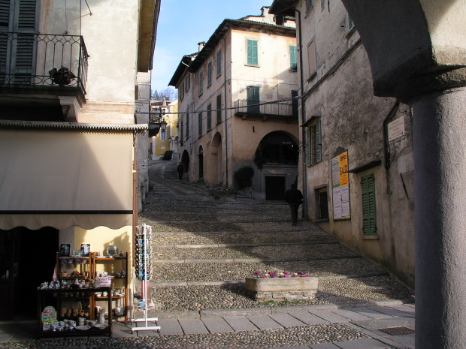
Breve passeggiata tra i suggestivi vicoli tortuosi dell’antico Borgo, sino a giungere nella colorata piazzetta ricca di botteghe artigiane e deliziosi negozi.
Dalla piazza parte la salita della “Motta” che porta alla parrocchiale della Maria Assunta (1485) e durante il percorso si possono ammirare interessanti edifici storici tra cui palazzo Gemelli
Tempo a disposizione per gli acquisti o per le visite individuali
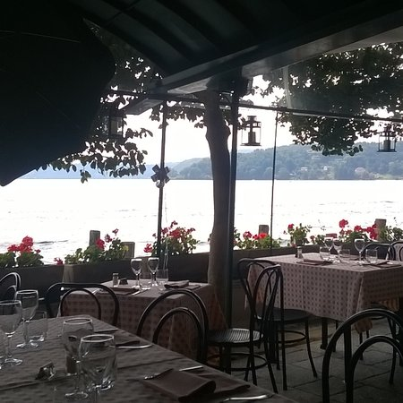
Verso le 18.45 ritrovo dei partecipanti nella piazzetta e partenza con il Battello verso l’Isola San Giulio .

La prima cosa che vi affascinerà è l'elegante Basilica romanica a cui si accede da una scalinata, la troverete davanti a voi appena sbarcati. Dopo la visita alla Basilica di San Giulio potrete incamminarvi lungo la stradina che segue il perimetro dell'isola, ecco un susseguirsi di palazzi e dimore, un tempo occupate totalmente da canonici, oggi proprietà private o di enti. Oltre ai palazzi, ecco corti e giardini ricchi di verde.
Cena in ristorante con menù tradizionale.
Al termine partenza per il ritorno alle proprie sedi.

